กฎใหม่กำหนดผลิตภัณฑ์ฟอกสีฟันเป็นเครื่องมือแพทย์

สำนักงานคณะกรรมการอาหารและยา (อย.) แจงกฎระเบียบใหม่เกี่ยวกับการกำหนดผลิตภัณฑ์ฟอกสีฟันเป็นเครื่องมือแพทย์ ซึ่งมีผลบังคับใช้ ตั้งแต่วันที่ 24 มีนาคม 2562 โดยกำหนดให้ผู้ผลิต หรือผู้นำเข้าผลิตภัณฑ์ฟอกสีฟัน ต้องมายื่นคำขอแจ้ง รายการละเอียด และผู้ขายผลิตภัณฑ์ฟอกสีฟันต้องมายื่นขออนุญาต ส่วนผู้ประกอบการที่ดำเนินการอยู่ก่อน วันที่ประกาศนี้มีผลบังคับใช้ หากประสงค์จะดำเนินการต่อไป ต้องมายื่นคำขอแจ้งรายการละเอียดใหม่ภายใน วันที่ 22 เม.ย. 2562 โดยสามารถดำเนินการได้ที่กองควบคุมเครื่องมือแพทย์สำนักงานคณะกรรมการอาหาร และยา จังหวัดนนทบุรีเท่านั้น

ขณะนี้ มีประกาศกระทรวงสาธารณสุขฉบับใหม่ เรื่อง กำหนดผลิตภัณฑ์ฟอกสีฟันเป็นเครื่องมือแพทย์ พ.ศ.2561 เพื่อคุ้มครองความปลอดภัยของผู้บริโภคให้มี ประสิทธิภาพยิ่งขึ้น โดยผลิตภัณฑ์ฟอกสีฟันที่มีส่วนประกอบของไฮโดรเจนเพอร์ออกไซด์ที่มีระดับความเข้มข้น มากกว่า 6% หรือคาร์บาไมด์ เพอร์ออกไซด์ หรือสารชนิดอื่นที่ปลดปล่อยไฮโดรเจนเพอร์ออกไซด์ที่มีระดับ ความเข้มข้นมากกว่า 6% รวมทั้ง ผลิตภัณฑ์ฟอกสีฟันที่ส่วนประกอบของไฮโดรเจนเพอร์ออกไซด์ที่มีระดับ ความเข้มข้นน้อยกว่าหรือเท่ากับ 6% หรือคาร์บาไมด์ เพอร์ออกไซด์ หรือสารชนิดอื่นที่ปลดปล่อย ไฮโดรเจนเพอร์ออกไซด์ที่มีระดับความเข้มข้นน้อยกว่าหรือเท่ากับ 6% และมีส่วนประกอบของสารประกอบ ฟลูออไรด์ซึ่งเมื่อคำนวณในรูปฟลูออไรด์รวมแล้วมีระดับความเข้มข้นเกินกว่า 0.11 % เป็นเครื่องมือแพทย์ ที่ต้องแจ้งรายการละเอียด โดยที่ผู้ผลิตและผู้นำเข้า ต้องแจ้งรายการละเอียดโดยยื่นเอกสารตามรูปแบบ Common Submission Dossier Template (CSDT) และผู้ขายต้องได้รับใบอนุญาตขายเครื่องมือแพทย์ซึ่ง สามารถขายได้เฉพาะสถานพยาบาลทันตกรรม ผู้ประกอบวิชาชีพทันตกรรม หรือผู้รับอนุญาตขายเครื่องมือ แพทย์เท่านั้น รวมทั้งต้องจัดทำฉลากและเอกสารกำกับเครื่องมือแพทย์ตามที่กำหนดตลอดจนแสดงข้อห้ามใช้ คำเตือน ข้อควรระวังและข้อจำกัดที่จำเป็น เพื่อความปลอดภัยในการใช้ผลิตภัณฑ์ฟอกสีฟัน

ทั้งนี้ประกาศกระทรวงสาธารณสุขฉบับดังกล่าว จะมีผลบังคับใช้ตั้งแต่วันที่ 24 มีนาคม พ.ศ.2562 โดยผู้ประกอบการผลิตภัณฑ์ฟอกสีฟัน ได้แก่ ผู้จดทะเบียนสถานประกอบการผลิตผลิตภัณฑ์ฟอกสีฟัน ผู้นำเข้าที่ได้รับหนังสือรับรองประกอบการนำเข้าเครื่องมือแพทย์ และผู้ขายผลิตภัณฑ์ฟอกสีฟันอยู่ ก่อนวันที่ 24 มีนาคม 2562 หากประสงค์จะดำเนินการต่อไป ต้องมายื่นคำขอแจ้งรายการละเอียดภายใน วันที่ 22 เมษายน 2562 โดยสามารถติดต่อสอบถามรายละเอียดเพิ่มเติม และดำเนินการแจ้งรายการละเอียด ได้ที่กองควบคุมเครื่องมือแพทย์ อย. เท่านั้น

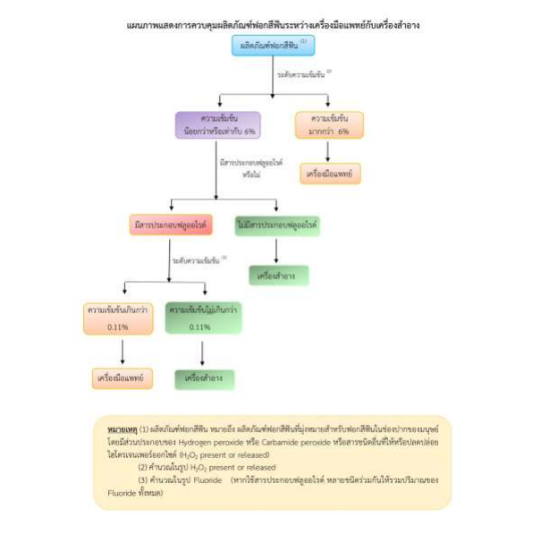

เอกสารอ้างอิง

http://www.fda.moph.go.th/SitePages/News.aspx?IDitem=700